**Instrukcja dla świadczeniodawców**

**w sprawie aktualizowania danych zawartych w umowach**

Lubuski Oddział Wojewódzki NFZ przekazuje wytyczne dotyczące aktualizacji   
i weryfikacji prawidłowości danych zawartych w Portalu NFZ w zakresie oferowanego potencjału, w ramach którego jest realizowana umowa.

1. **Portal Potencjału**
2. W pierwszej kolejności należy zweryfikować dane zawarte w „Dane Świadczeniodawcy” zgodnie z aktualnymi danymi formalno-prawnymi wynikającymi z dokumentów rejestrowych podmiotu leczniczego.

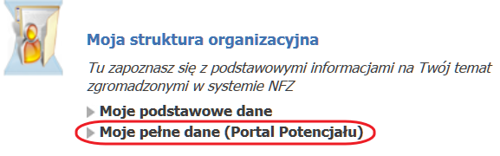

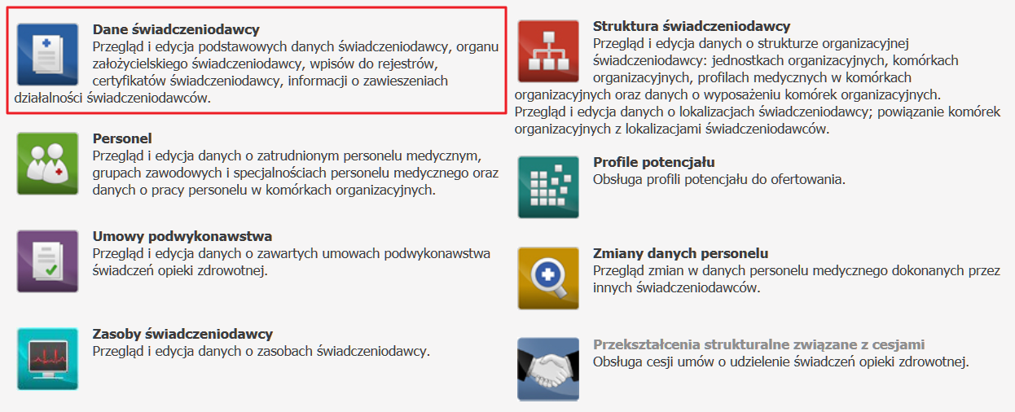

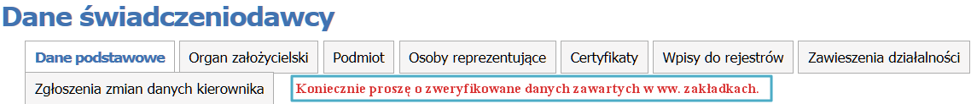

W **„Danych świadczeniodawcy”** świadczeniodawca może dokonać następujących zmian:

1. Adres korespondencyjny;
2. Dane kontaktowe;
3. Dane odnośnie księgowego
4. Dane odnośnie nr telefonu do kierownika.

Zmiany w zablokowanych do edycji w Portalu NFZ danych ogólnych świadczeniodawcy, typu świadczeniodawcy, danych osoby reprezentującej, wpisów do rejestrów, dokonywane są przez wydział merytoryczny LOW NFZ, na podstawie przedłożonych dokumentów rejestrowych odnośnie zmian w związku z realizacją zapisów ustawy o działalności leczniczej.

Informacje zawarte w zakładce „organ założycielski” od roku 2012 nie są wykorzystywane.

**Jeśli przekształcenie spowodowało zmianę dla podmiotu siedmiocyfrowego numeru REGON lub zmianę numeru NIP oraz spowodowało zmianę numeru księgi rejestrowej w rejestrze podmiotów prowadzących działalność leczniczą   
(tj. I części systemu) w zakładce „Podmiot” nie dokonuje tych się zmian, lecz podmiot powinien założyć nowe konto na Portal NFZ oraz niezwłocznie poinformować o tym LOW NFZ, przesyłając dokumenty rejestrowe.   
Numer REGON i numer NIP w zakładce „Podmiot” muszą być zgodne w danymi zawartymi w zakładce „Dane podstawowe”.**

Zmianę danych odnośnie kierownika podmiotu dokonuje się poprzez zakładkę „zgłoszenia zmiany danych kierownika”

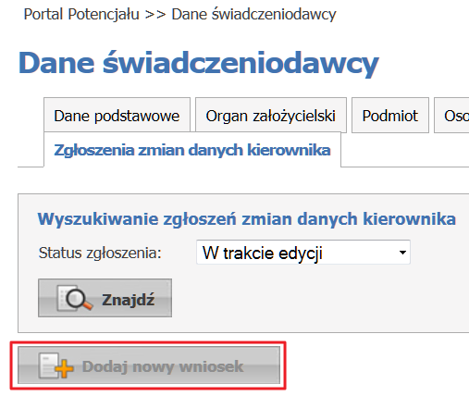

Konieczne należy zweryfikować w zakładce **„Wpisy do rejestrów”**

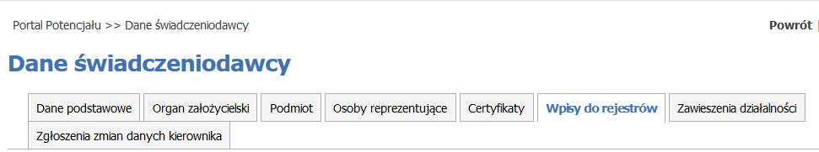

czy dane tam wpisane odnoszą się do obecnie aktualnych wpisów podmiotu do rejestrów. Obecnie w Polsce prowadzone są następujące rejestry:

1. w zakresie prowadzenia działalności gospodarczej:
   1. Centralna Ewidencja i Informacja o Działalności Gospodarczej lub
   2. Krajowy Rejestr Sądowy;
2. w zakresie wykonywania działalności leczniczej:
   1. wpis do rejestru podmiotów wykonujących działalność leczniczą   
      - w części dotyczącej podmiotów leczniczych lub
   2. wpis do rejestru podmiotów wykonujących działalność leczniczą   
      - w części dotyczącej praktyk zawodowych lekarzy i lekarzy dentystów lub
   3. wpis do rejestru podmiotów wykonujących działalność leczniczą   
      – w części dotyczącej praktyk zawodowych pielęgniarek i położnych.

W przypadku aktualizacji danego wpisu do rejestru, należy w polu „Data aktualizacji” wprowadzić datę ostatniej aktualizacji.

1. 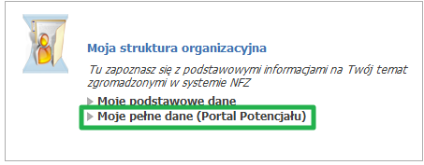W Portalu NFZ (Portalu Potencjału - Moje pełne dane)

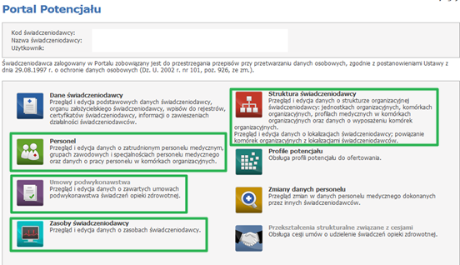

należy zweryfikować i zaktualizować dane. zwracając szczególną uwagę, aby w przypadku potencjału oferowanego w roku 2014 i latach następnych **„data do"** zakończenia działalności komórki, dostępności komórki - harmonogramu, profili medycznych oraz zakończenia pracy personelu u świadczeniodawcy i pracy w komórkach nie znalazła się data „31.12.2014 r.”, gdyż dane zawierające datę do „31.12.2014 r.” nie są brane pod uwagę jako potencjał Świadczeniodawcy do realizacji umowy w latach następnych czyli od 01.01.2015 r.

**„Datę do” wprowadza się po zakończeniu dostępności danego potencjału, zasobu lub adekwatnie w przypadku ważności danych potencjału – zmiany harmonogramu pracy komórki organizacyjnej (poradni), zmiany harmonogramu pracy personelu medycznego w danej komórce organizacyjne.**

**Przedsiębiorstwo podmiotu leczniczego**

Koniecznie należy zweryfikować listę przedsiębiorstw zaewidencjonowanych w „Portalu Potencjału – Strukturze świadczeniodawcy” w zakładce „Przedsiębiorstwa”. W przypadku kilku przedsiębiorstw podmiotu leczniczego, koniecznie należy zaktualizować listę przedsiębiorstw zgodnie z dokumentami rejestrowymi.

Zmiany w zablokowanych do edycji w Portalu NFZ danych odnośnie przedsiębiorstwa, dokonywane są przez wydział merytoryczny LOW NFZ, na podstawie przedłożonych dokumentów rejestrowych odnośnie zmian w związku z  realizacją zapisów ustawy o działalności leczniczej.

Aby dodać nowe przedsiębiorstwo podmiotu leczniczego, należy po wybraniu klawisza cid:image001.png@01CDC30F.7D900A50, uzupełnić w oknie (jak pokazano poniżej) dane przepisując dane z odpowiedniego wpisu rejestru.

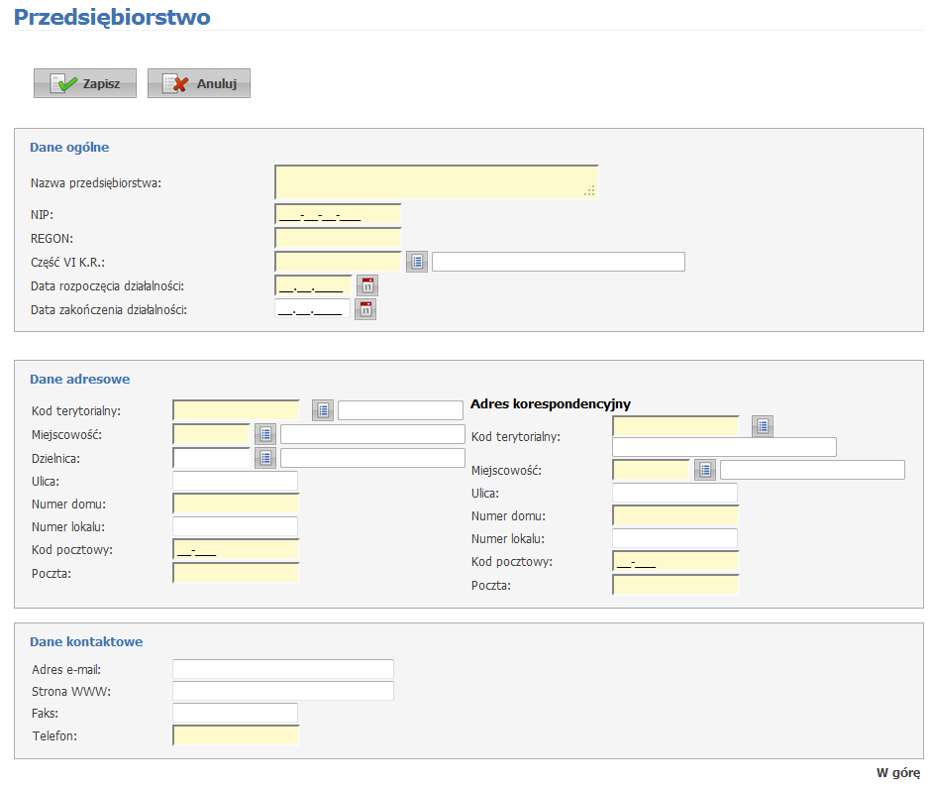

**Jednostki organizacyjne**

Koniecznie należy zweryfikować i zaktualizować listę jednostek organizacyjnych zaewidencjonowanych w „Portalu Potencjału – Strukturze świadczeniodawcy” w zakładce „Jednostki organizacyjne”, zgodnie z dokumentami rejestrowymi.

Przypisanie nowych komórek organizacyjnych do jednostek organizacyjnych dokonuje świadczeniodawca.

Zmiany w zablokowanych do edycji w Portalu NFZ danych odnośnie jednostek organizacyjnych, a w szczególności przypisanie danej komórki organizacyjnej do danej jednostki, dokonywane jest przez wydział merytoryczny LOW NFZ, na podstawie przedłożonych dokumentów rejestrowych odnośnie zmian w związku z  realizacją zapisów ustawy o działalności leczniczej.

Aby dodać nową jednostkę organizacyjną podmiotu leczniczego, należy po wybraniu klawisza , uzupełnić dane przepisując dane z odpowiedniego wpisu rejestru.

**Komórki organizacyjne**

Zmiany kodu resortowego charakteryzującego specjalność komórki organizacyjnej, stanowiący część VIII systemu resortowych kodów identyfikacyjnych dla danego kodu resortowego identyfikującego komórkę organizacyjną stanowiący część VII systemu resortowych kodów identyfikacyjnych dokonuje się w Portalu Potencjału – Struktura Organizacyjna – Komórka organizacyjna na zakładce „Zgłoszenie zmian”.

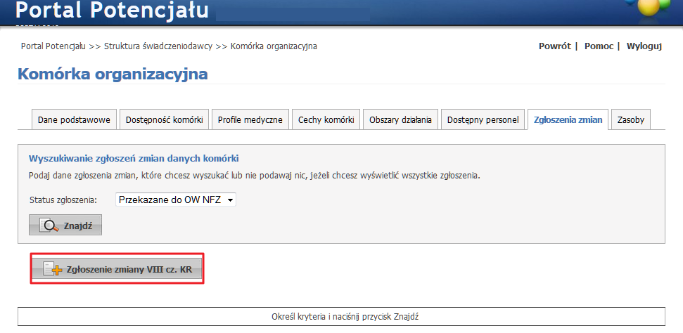

**Poniżej wskazano miejsca, gdzie w szczególności należy zweryfikować i  zaktualizować dane, zwracając szczególną uwagę, aby w przypadku potencjału oferowanego w roku 2014 i latach następnych „data do" zakończenia działalności komórki, dostępności komórki - harmonogramu, profili medycznych oraz zakończenia pracy personelu u świadczeniodawcy i pracy w komórkach nie znalazła się data „31.12.2014r.”. gdyż dane zawierające datę do „31.12.2014r.” nie są brane pod uwagę jako potencjał Świadczeniodawcy do realizacji umowy w latach następnych czyli od 01.01.2015 r.**

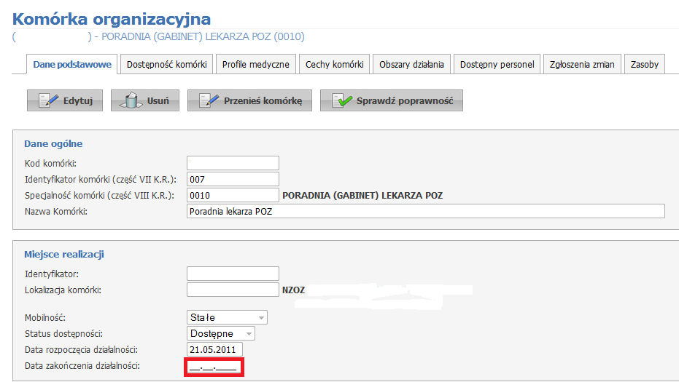

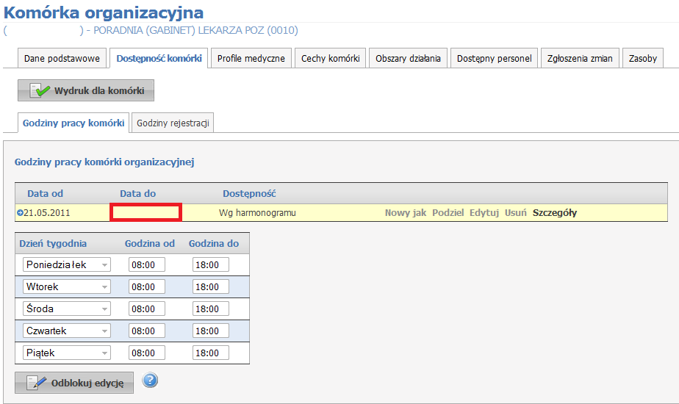

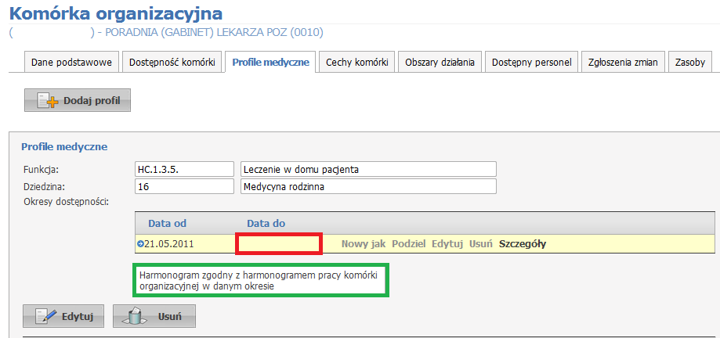

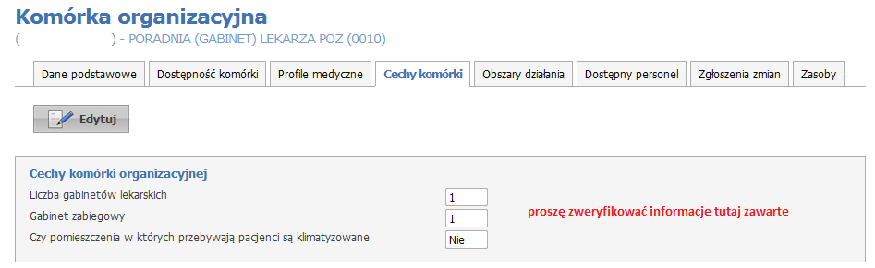

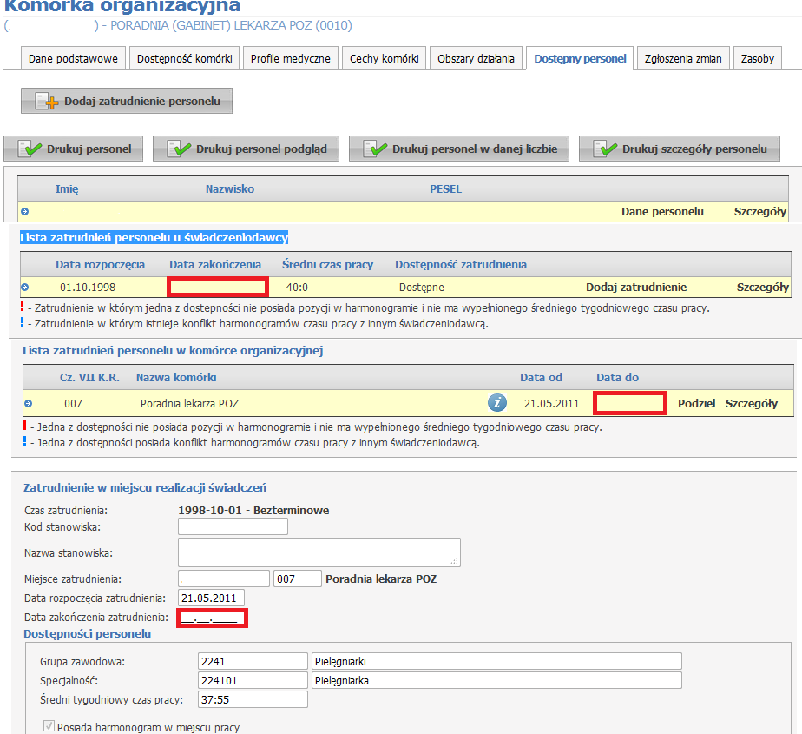

W tym miejscu dokonuje się zmian w odniesieniu do wykazywania okresu pracy danej osoby personelu (przerwy pomiędzy danymi okresami – oznaczają nie wykonywanie świadczeń przez daną osobę personelu z tytułu w szczególności: urlopu, szkoleń, problemów zdrowotnych, zwolnień).

Proszę zweryfikować harmonogram czasu pracy personelu w odniesieniu do wymogów określonych dla danego miejsca udzielania świadczeń występującego w umowie w danym rodzaju świadczeń.

**W tym zasobach danej komórki organizacyjnej koniecznie należy zweryfikować zasoby wykorzystywane w miejscu udzielania świadczeń, aby „Data do” dla zasobu (określonego w wymaganiach do udzielania świadczeń) nie była określona do 31.12.2014 r.**

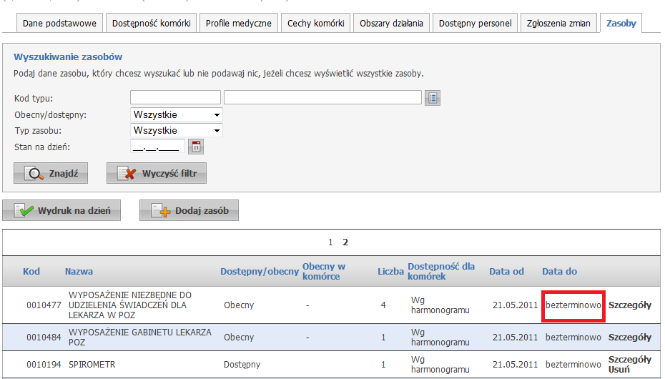

Konieczne należy zweryfikować dane wprowadzone w zakładce „Profile medyczne” na poziomie: „Przedsiębiorstwa”, „Jednostki organizacyjnej”, „Komórki organizacyjnej” na zgodność z danych zawartych we właściwym rejestrze.

1. Dane odnośnie podwykonawców weryfikuje się na Portalu Potencjału - Moje pełne dane w sekcji „**Umowy podwykonawstwa**”.

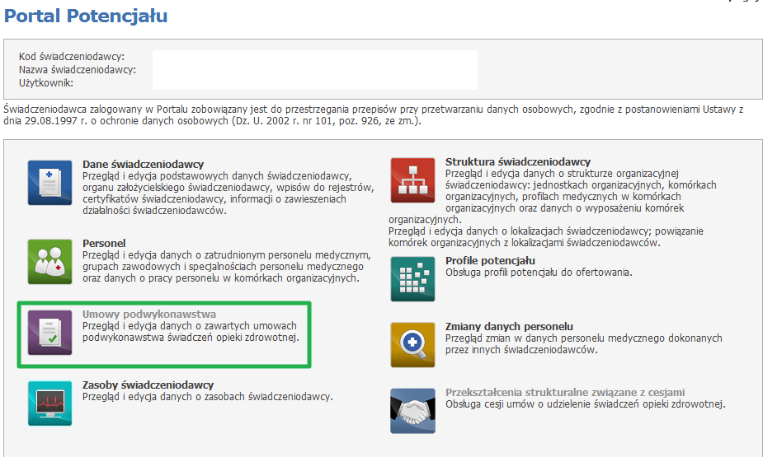

W sekcji „**Umowy podwykonawstwa**” należy zweryfikować dane w odniesieniu do zawartej umowy z podwykonawcą (dane są wprowadzane przez podwykonawcę),   
w szczególności: nr umowy, datę obowiązywania (od – do), data aktualizacji danych przez podwykonawcę, miejsca realizacji umowy świadczeń (podwykonawstwa)   
i zakres podwykonawstwa.

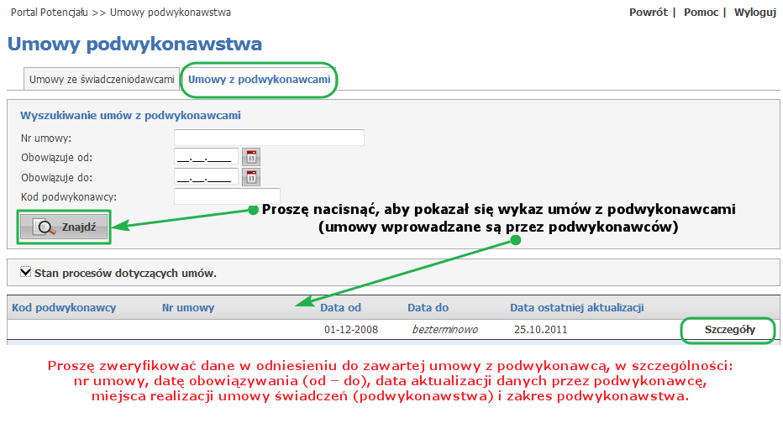

W przypadku zakończenia danej umowy podwykonawstwa – proszę w Portalu NFZ wypowiedzieć daną umowę, określając termin wypowiedzenia umowy.

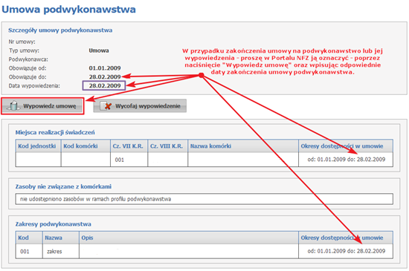

Nie ma potrzeby wypowiedzenia umowy podwykonawczej, jeżeli jest określona data końca tej umowy.

**Proszę zapamiętaj**

1. Zmiany dotyczące w szczególności:
2. harmonogramu osób wykonujących zawody medyczne lub innych osób posiadające odpowiednie kwalifikacje i uprawnienia do udzielania świadczeń opieki zdrowotnej w określonym zakresie lub określonej dziedzinie medycyny w danej umowie (zgodnie   
   z załącznikiem do umowy) - najpóźniej w dniu poprzedzającym ich powstanie albo   
   - w przypadkach losowych - niezwłocznie po zaistnieniu zdarzenia;
3. podwykonawców i umów z nimi zawartych (wymaga zgłoszenia dyrektorowi Oddziału Funduszu w formie pisemnej),
4. określonego w umowie miejsca udzielania świadczeń (wymaga pisemnej zgody dyrektora oddziału wojewódzkiego Funduszu),

Uwaga:

* należy na bieżąco aktualizować posiadane kompetecje i kwalifikacje personelu wykazanego do realizacji umowy,
* konieczne jest dokonywanie aktualizacji danych świadczeniodawcy i komórek organizacyjnych, ich lokalizacji, aby były zgodne z dokumentami z właściwych rejestrów.

1. Wniosek o aneks do umowy w odniesieniu do pkt. 1 lit. a niniejszej instrukcji należy przygotować tylko w formie elektronicznej za pomocą Portalu NFZ. Natomiast zmiany do umowy w odniesieniu do punktu 1 lit. b i c niniejszej instrukcji należy przygotować zarówno w formie pisemnej i elektronicznej za pomocą Portalu NFZ.
2. W Portalu NFZ dane o zawartych umowach na podwykonawstwo wprowadzane są na podstawie umowy cywilno-prawnej, zawartej pomiędzy świadczeniodawcą   
   i podwykonawcą, przez podwykonawcę.
3. Świadczeniodawca w ramach zawartej umowy ma obowiązek aktualizować informacje o zawartych umowach na podwykonawstwo, w szczególności: z kim została zawarta umowa, na jaki okres i zakres i miejsca realizacji podwykonawstwa.
4. W Portalu NFZ (Portalu Potencjału - Moje pełne dane) należy aktualizować   
   ww. dane, zwracając szczególną uwagę aby w przypadku potencjału oferowanego   
   w roku 2014 i latach następnych **„data do"** zakończenia działalności komórki, dostępności komórki - harmonogramu, profili medycznych oraz zakończenia pracy personelu u świadczeniodawcy i pracy w komórkach **nie znalazła się data „31.12.2014 r.”**, **gdyż dane zawierające datę do „31.12.2014 r.” nie są brane pod uwagę jako potencjał Świadczeniodawcy do realizacji umowy w latach następnych czyli od 01.01.2015 r.** („datę do” wprowadza się po zakończeniu pracy danego potencjału, zasobu lub adekwatnie w przypadku ważności danych potencjału – zmiany harmonogramu pracy komórki organizacyjnej (poradni), zmiany harmonogramu pracy personelu medycznego w danej komórce organizacyjnej).

**Zmiany dokonane odnośnie potencjału oferowanego, zgłaszanego w sekcji Portalu NFZ: „Struktura świadczeniodawcy”, „Zasoby świadczeniodawcy” (czyli sprzęt, pojazdy oraz pomieszczenia), „Personel” oraz „Umowy podwykonawstwa” należy zgłaszać do zawartej umowy w sekcji „Aneksowanie umów”.**

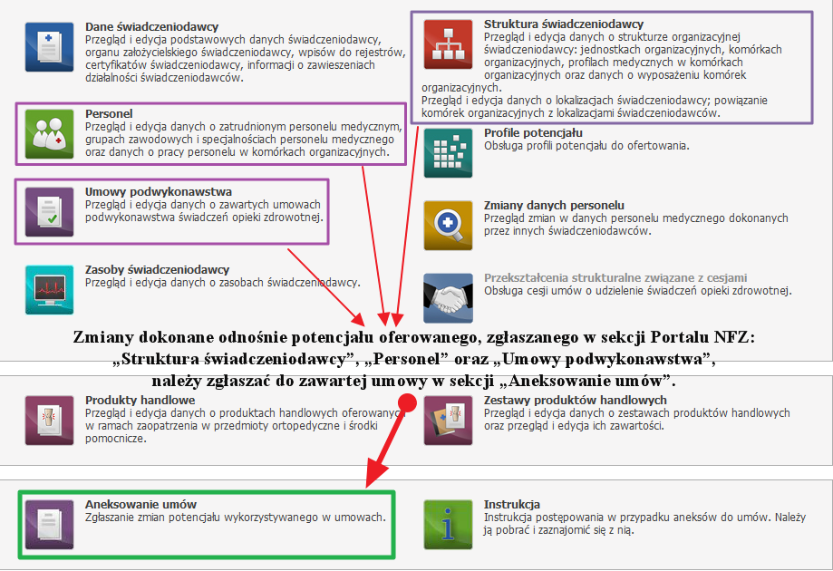

1. **Portal Potencjału – Aneksowanie umów**

Przypominam, że wnioski dotyczące zaistniałych oraz bieżących zmian w realizowanej umowie należy przekazywać za pośrednictwem aplikacji informatycznej – Portalu NFZ (Portal Potencjału - Aneksowanie umów) w terminach określonych w „Ogólnych warunkach umów o udzielanie świadczeń opieki zdrowotnej” stanowiącym załącznik do Rozporządzenia Ministra Zdrowia z dnia 6 maja 2008 r. w sprawie ogólnych warunków umów o udzielanie świadczeń opieki zdrowotnej (Dz. U. z 2008r. Nr 81 poz. 484).

Po zaktualizowaniu w Portalu NFZ potencjału oferowanego, zgłaszanego w sekcji Portalu NFZ: „Struktura świadczeniodawcy”, „Zasoby świadczeniodawcy” (czyli sprzęt, pojazdy oraz pomieszczenia), „Personel” oraz „Umowy podwykonawstwa” konieczne jest dokonanie zgłoszenia wprowadzonych zmian do zawartych umów. Dokonuje się tego w sekcji „Aneksowanie umów”.

**Uwaga: zmiany dokonane w Portalu NFZ (Portalu Potencjału) a nie zgłoszone w sekcji „Aneksowanie umów”, nie będą zawarte w umowach z NFZ.   
Dlatego proszę wnioski aneksowe dotyczące zaistniałych oraz bieżących zmian w realizowanej umowie przekazać za pośrednictwem aplikacji informatycznej   
– w Portalu NFZ (Portal Potencjału - Aneksowanie umów).**

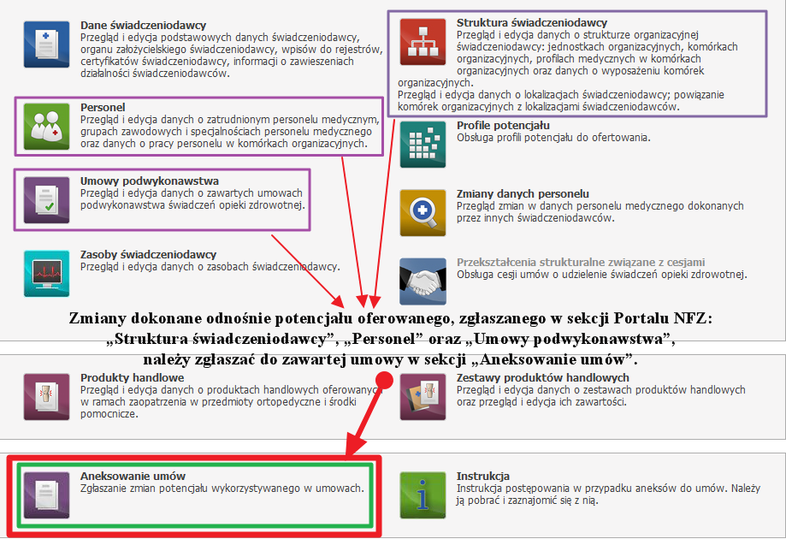

1. W sekcji **„Portal Potencjału - Aneksowanie umów”** można zweryfikować dane zawarte w punktach umowy na rok 2015. Można tego dokonać korzystając z funkcji: „**Generuj zgłoszenie zmian do umowy**”.

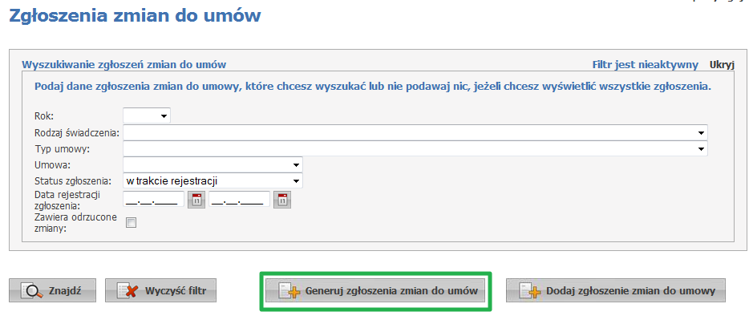

Funkcja ta porównuje potencjał zgłoszony do umowy (w umowie) z potencjałem   
zgłoszonym w Portalu NFZ i przygotowuje wniosek zawierający zmiany, które należy zgłosić do umów (wynikający z różnicy danych zawartych w umowie a danych wprowadzonych w Portalu NFZ).

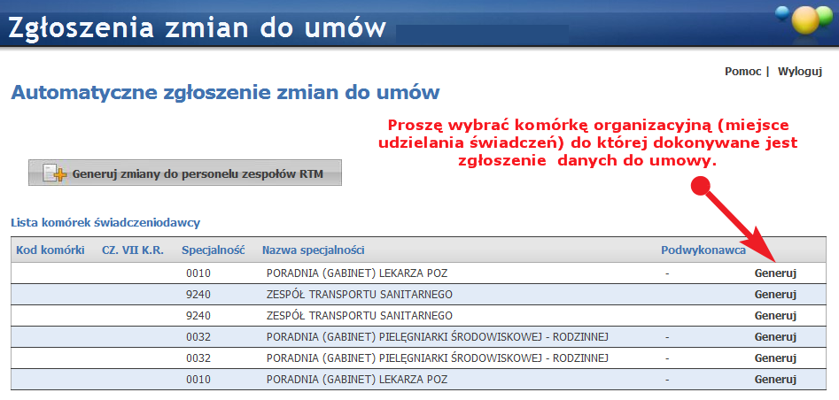

1. Sprawdzenie lub zgłoszenie danych w umowie dokonuje się dalej odpowiednio   
   w sekcji „Portal Potencjału - Aneksowanie umów”. **Wprowadzone zmiany na tym poziomie muszą się zawierać w potencjale Portalu NFZ (o którym była mowa wyżej), gdyż zmiany tam nie zawarte nie będą ujęte w potencjale oferowanym do umowy.**

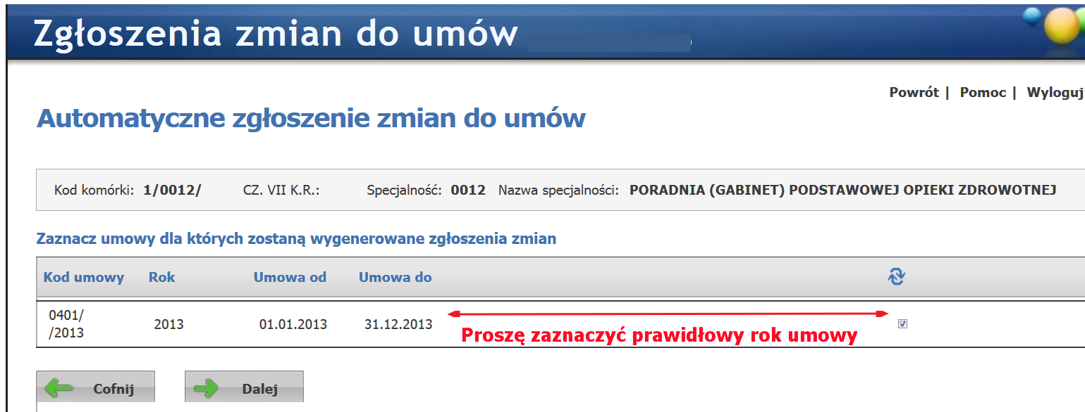

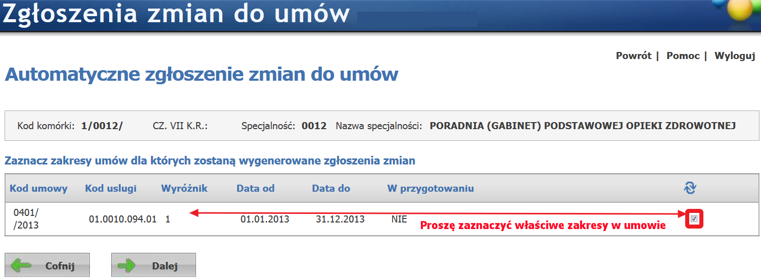

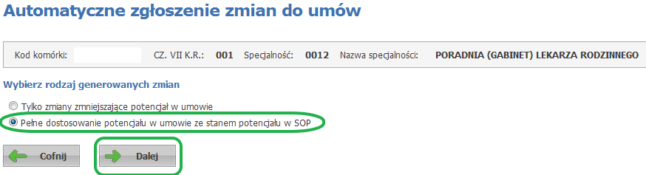

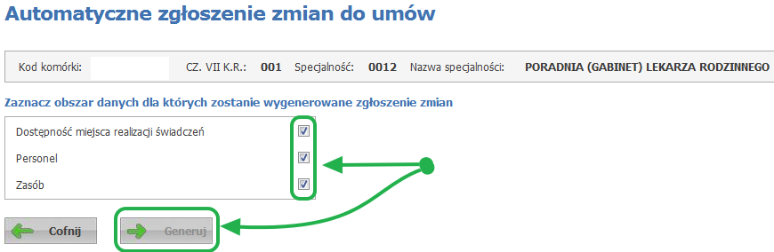

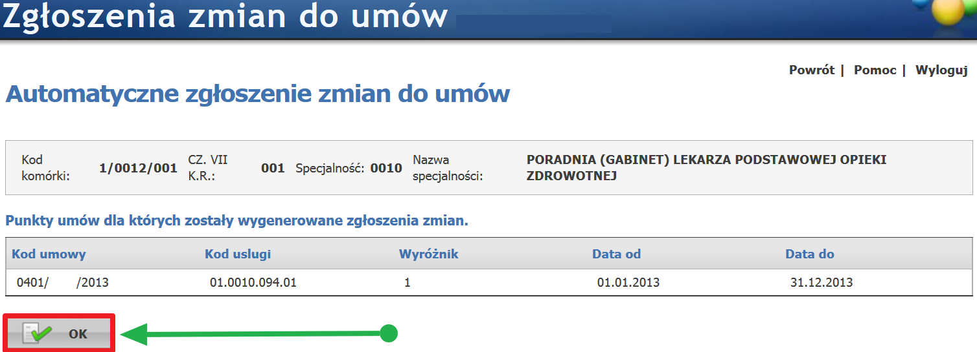

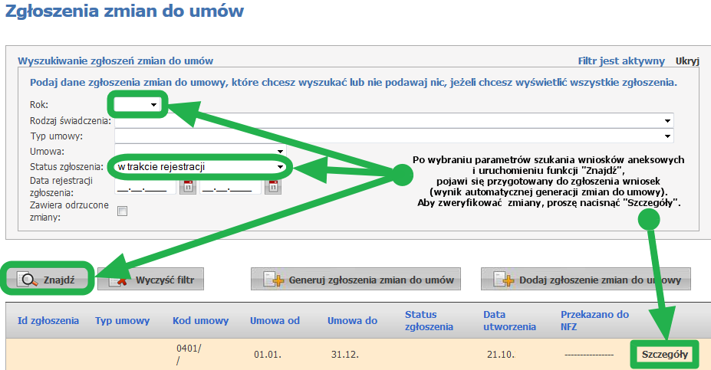

1. Prosimy zwrócić uwagę, aby w przypadku potencjału oferowanego w roku 2015   
   i latach następnych „data do" zakończenia działalności komórki, dostępności komórki - harmonogramu, umowy podwykonawstwa oraz zakończenia pracy personelu u świadczeniodawcy i pracy w komórkach była datą końca okresu rozliczeniowego czyli „31.12.2015 r.”, **gdyż dane w umowie na rok 2015, nie zawierające datę do „31.12.2015 r.” nie są brane pod uwagę jako potencjał Świadczeniodawcy do realizacji umowy w roku 2015**.

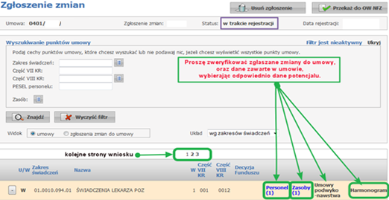

Umowy z podwykonawcami aktualizuje się w umowie wybierając w zgłoszeniu zmian do umowy „Umowy podwykonawstwa”.

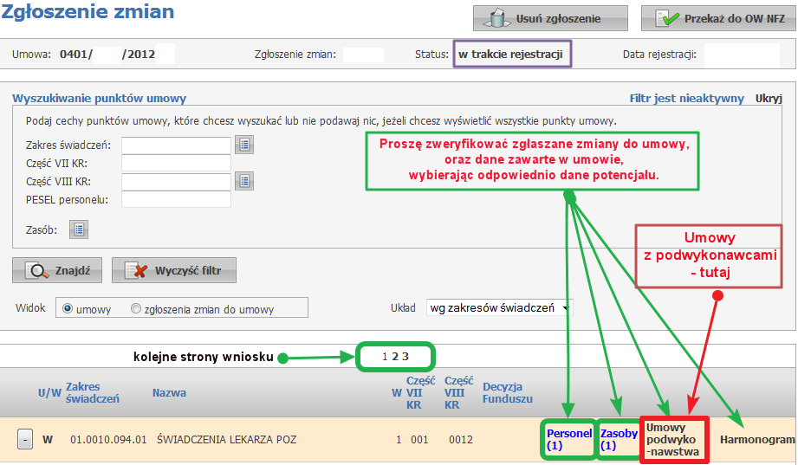

Umowy z podwykonawcami aktualizuje się w umowie wybierając w zgłoszeniu zmian do umowy „Umowy podwykonawstwa”.

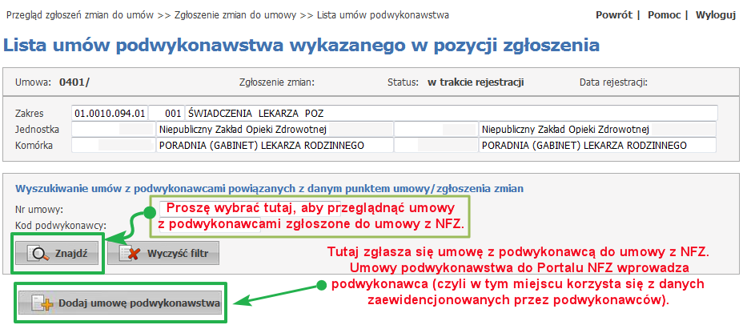

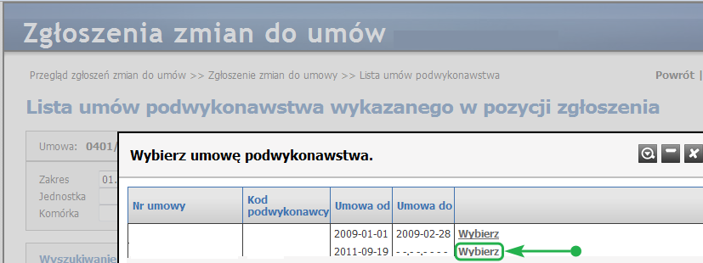

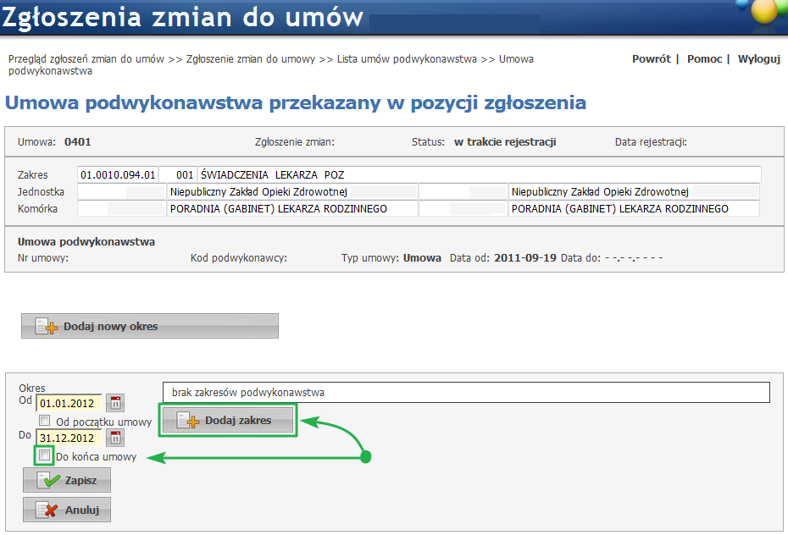

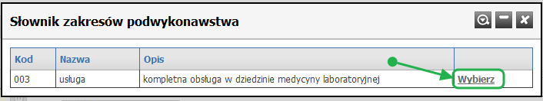

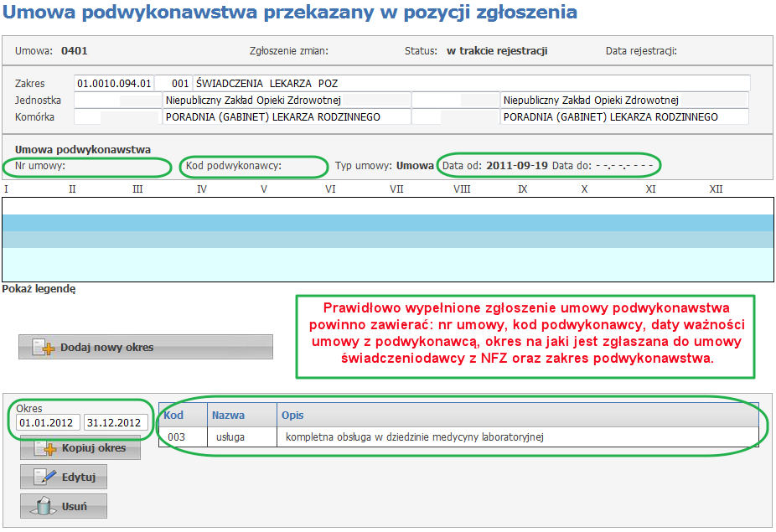

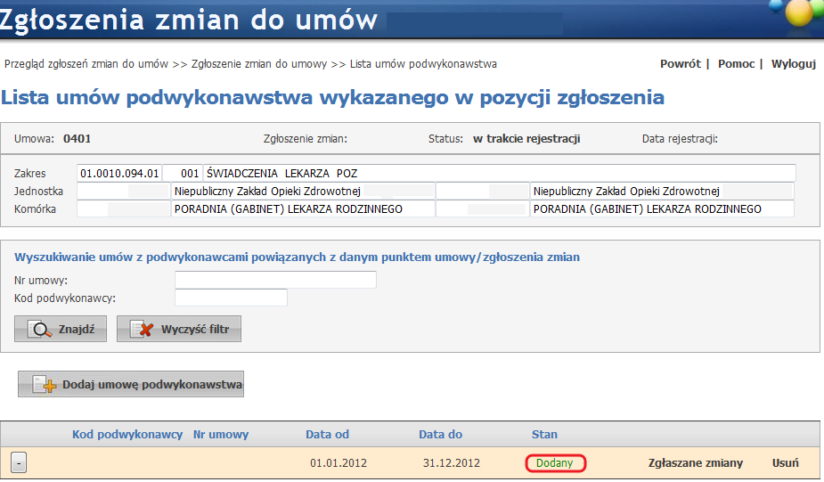

**Koniecznie należy zweryfikować,**

**aby ostatni wpis miał datę do "31.12.2015" w przypadku umów roku 2015.**

Zgłaszane zmiany do umowy lub podgląd danych w zawartej umowie z NFZ dla danej komórki organizacyjnej (miejsca udzielania świadczeń) można podglądnąć wybierając „Zgłaszane zmiany”.

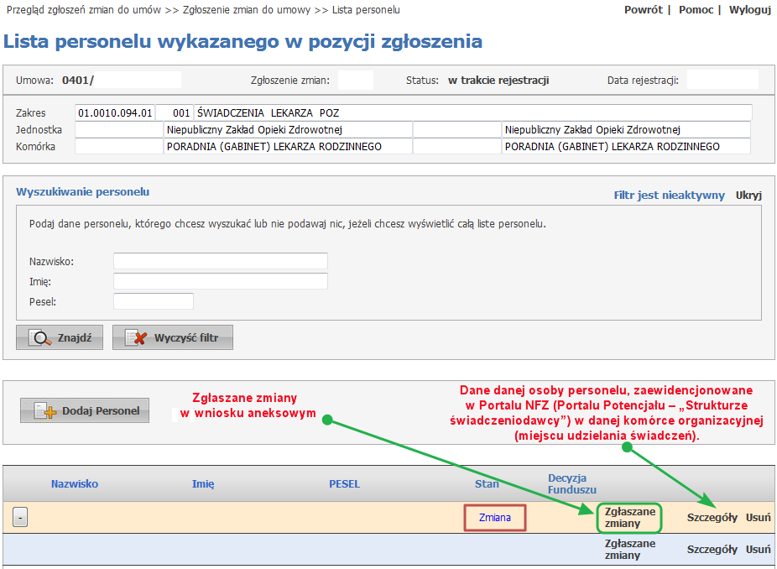

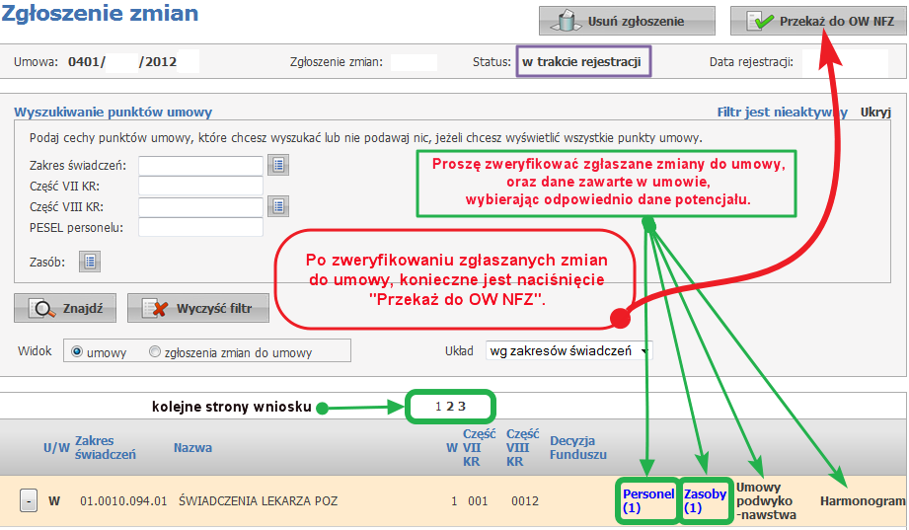

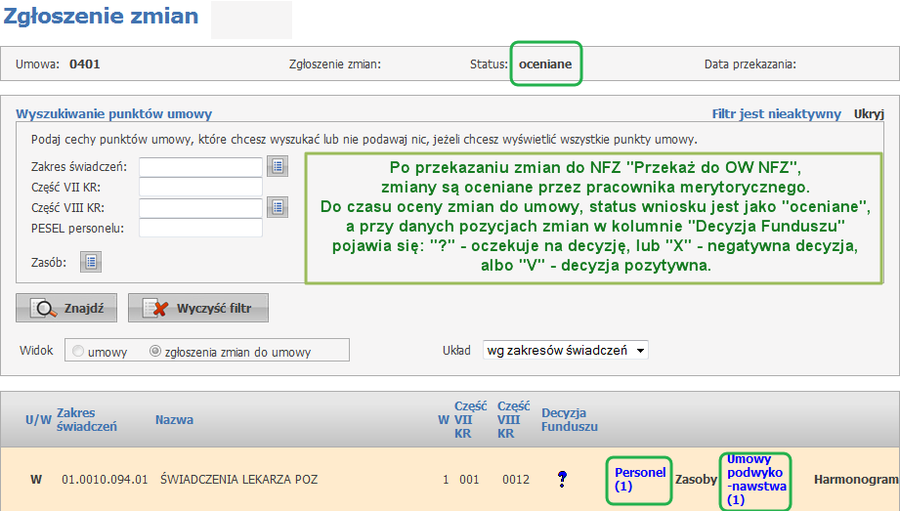

1. W przypadku zmiany miejsca udzielania świadczeń a także uzyskaniu pisemnej zgody Dyrektora OW NFZ, wnioskiem aneksowym **„Dodaj zgłoszenie zmian do umowy”**  **do nowego miejsca udzielania świadczeń** przekazuje się dane odnośnie oferowanego potencjału w szczególności dane odnośnie personelu, zasobów, umowy podwykonawstwa oraz harmonogramu.

Dalsze postępowanie zgłaszania zmian do umowy – jak opisano wyżej w części   
odnośnie Portal Potencjału – Aneksowanie umów.